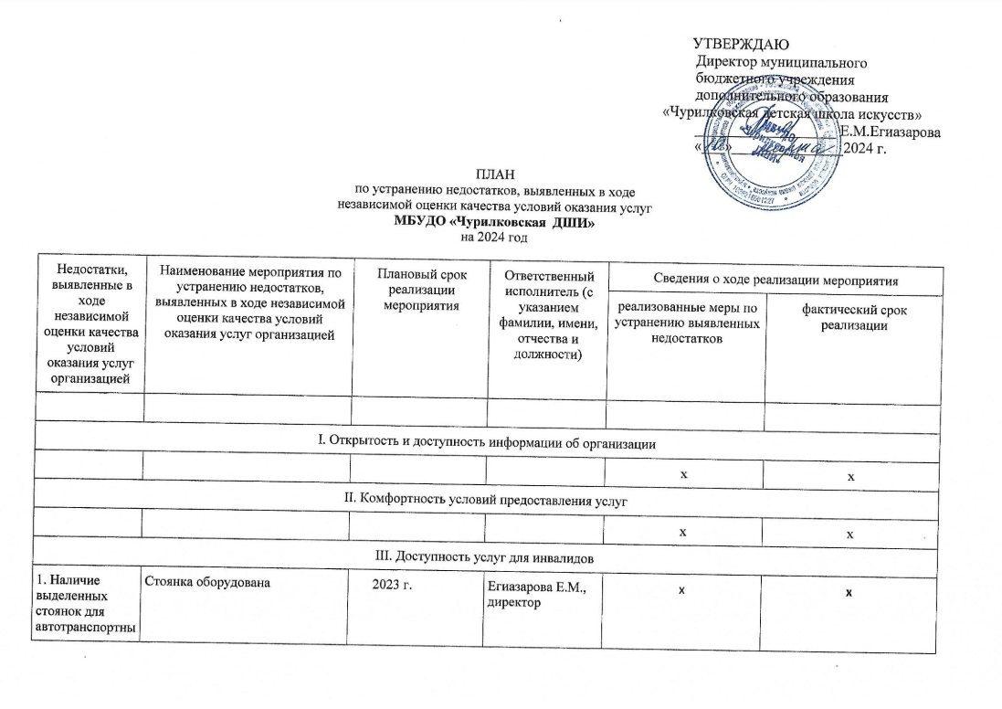

|  |  |  |  |  |  |  |
| --- | --- | --- | --- | --- | --- | --- |
| х средств инвалидов |  |  | |  |  |  |
| 2. Наличие адаптированных лифтов, поручней, расширенных проемов | Технические возможности здания не позволяют установить адаптированные лифты, поручни и расширить проемы |  | | Егиазарова Е.М., директор | **x** | **x** |
| 3. Наличие сменных кресел-колясок | На данный момент дети данной категории в ДШИ не обучаются | По мере поступления в ДШИ детей данной категории будут приобретены сменные кресла-коляски | | Егиазарова Е.М., директор | **x** | **x** |
| 4. Дублирование для инвалидов по слуху и зрению звуковой и зрительной информации | Продублировать для инвалидов по слуху и зрению звуковой и зрительной информацию | По мере финансирования | | Егиазарова Е.М., директор | **x** | **x** |
| 5. Дублирование надписей, знаков и иной текстовой и графической информацией Брайля | Продублировать надписи, знаки и иную текстовую и графическую информацию Брайля | По мере финансирования | | Егиазарова Е.М., директор | **x** | **x** |
| 6. Возможность представления услуг сурдопереводчика (тифлосурдопереводчика) | В ДШИ дети данной категории не обучаются | Возможность представления услуг сурдопереводчика (тифлосурдоперевод-чика) будет рассмотрена по мере поступления в ДШИ детей данной категории | | Егиазарова Е.М., директор | **x** | **x** |
| 7. Наличие возможности предоставления обр. услуг в дистанционном режиме или на дому | В ДШИ дети данной категории не обучаются | Формат обучения в детской школе искусств не позволяет обучать детей дистанционно | | Егиазарова Е.М., директор | **x** | **x** |
| IV. Доброжелательность, вежливость работников организации или федерального учреждения медико-социальной экспертизы | | | | | | |
|  |  |  |  | | x | x |
| V. Удовлетворенность условиями оказания услуг | | | | | | |
|  |  |  |  | | x | x |